На стыке эпох: Советск-Славск-Полесск
(Швейная фабрика - женский монастырь - старая немецкая школа)
21 апреля
Мост Королевы Луизы, швейная фабрика, женский монастырь, немецкая фабрика.
Каждая эпоха несёт в себе определённый культурный пласт, уникальные традиции, свойственные только ей достижения и свою особую атмосферу. Нам повезло лицезреть на нашей земле такое богатое и разнообразное историческое, культурное и духовное наследие. В этой поездке мы познакомимся с традициями старой немецкой школы, увидим сохранившиеся элементы восточно-прусской архитектуры, посетим швейную фабрику, образованную в Советское время и прогуляемся в окрестностях современного женского монастыря Святой Елизаветы. 3 города, 3 уникальных места на стыке времён.

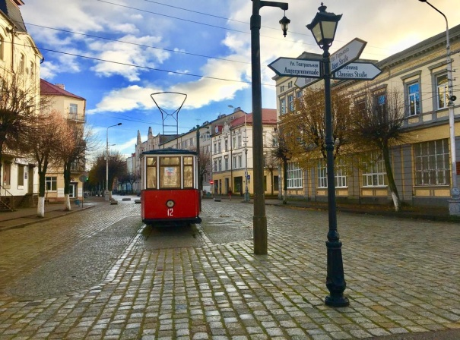
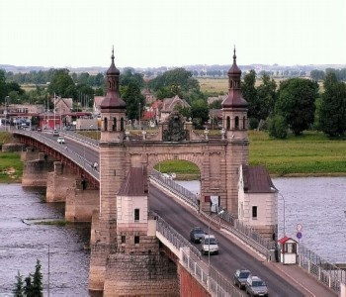
9.30 выезд из Калининграда. Переезд в Советск (нем. Тильзит). Экскурсия по городу. Вы увидите одну из главных достопримечательностей – невероятной красоты мост королевы Луизы, который пересекает р. Неман и разделяет 2 государства Россию и Литву. Советск считается одним из самых красивых малых городов России. Он во многом сохранил свой исторический облик. Вы почувствуете атмосферу старого города когда прогуляетесь по самой известной пешеходной улице «Высокая». Перед вами возникнут сказочные существа, головы медуз, раздвинутые львиные пасти, представленные на фасадах зданий, кованые балконы… но, пока мы не будем раскрывать всех тайн нашей прогулки. У Вас будет возможность окунуться в довоенные годы и мысленно прокатится на трамвайчике по тихим узким улочкам Тильзита, как это делали прежние владельцы города.
Далее мы посетим швейную фабрику, которая 1974 разрабатывает и выпускает высококачественную верхнюю одежду, является в своем деле одним из крупнейших предприятий в России и сотрудничает с заказчиками в лице мировых брендов, таких как MEXX, MARKS & SPENCER, S.Oliver и многими другими. У вас будет время ознакомится с собственной коллекцией фабрики и приобрети товар хорошего качества.

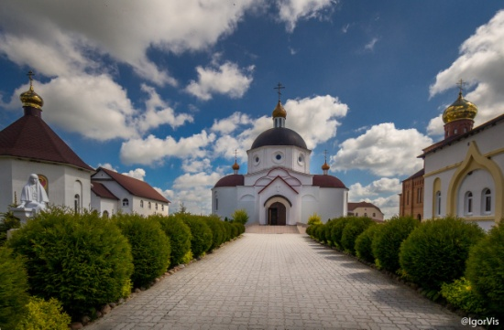
Переезд в Славск. Посещение Свято-Елизаветинского женского монастыря, расположенного в красивом спокойном месте, на окраине леса. Непрестанным усердием послушниц и поддержкой единомышленников монастырь с каждым годом растет и развивается, принимая паломников из разных уголков нашей Родины. Вы увидите 25-метровый поклонный крест, являющийся на сегодняшний день самым большим православным крестом в России и Европе.

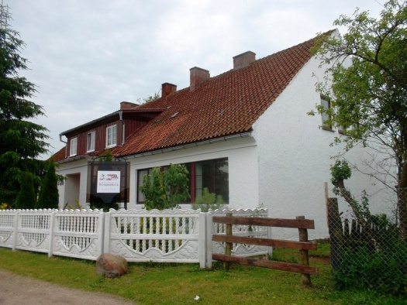
Затем мы отправимся в Полесск, где расположен мини-музей «Старая немецкая школа «Вальдвинкель», организованный в 2012 году в здании школы 1890 года постройки. Вы прогуляетесь по прилегающей территории с декоративными растениями и миниатюрными постройками. Затем вам будет представлена возможность сесть за парты немецких учеников того времени и послушать урок по истории. А после занятий вас ждет пикник с пирогом и чаем. Возвращение в Калининград.
Стоимость тура: 1800
В стоимость тура включено:
- проезд автобусом тур.класса
- услуги гида
- экскурсия в пути
- экскурсия в Советске
- посещение фабрики
- посещение монастыря (женщинам желательно иметь при себе головной убор)
- входные билеты и экскурсия по музею «Старая немецкая школа «Вальдвинкель»
- пикник (пирог и чай)

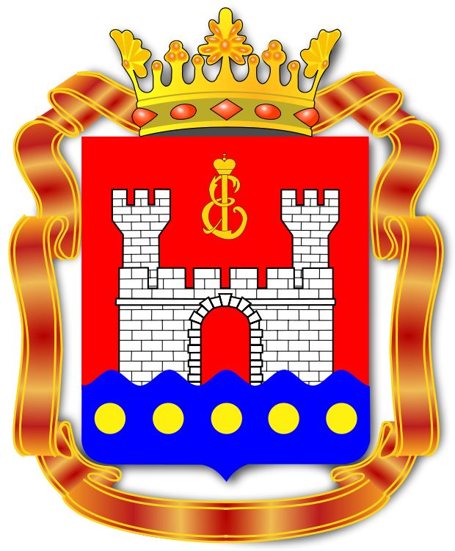

Турфирма «Апельсин»,
г. Калининград, Советский пр-т, 16-102
тел: 21-15-61, 77-16-42;
e-mail: orange-tourism@yandex.ru

